Інформаційна довідка
щодо виконання Регіональним центром з надання безоплатної вторинної правової допомоги в Івано – Франківській області річного плану діяльності на 2020 рік у IV кварталі
ЗМІСТ:
Розділ І. Основні заходи, що були здійснені за пріоритетами
[1.1.] Суб’єкти відповідного права мають рівний доступ до БПД 1.
[1.2.] Клієнти отримують якісні послуги БПД 2.
[1.3.] Люди у територіальних громадах мають кращі можливості для реалізації своїх прав 3.
[1.4.] Система БПД є незалежною, клієнтоорієнтованою, іноваційною, ефективною 4.
Розділ IІ. Результативні показники діяльності

Розділ І. Основні заходи, що були здійснені за пріоритетами:

[1.1.] Суб’єкти відповідного права мають рівний доступ до БПД 1.

На виконання завдань визначених вказаним пріоритетом проводились заходи з підвищення рівня обізнаності громадян про систему безоплатної правової допомоги, правопросвітницька робота з конкретними групами населення, здійснювалось висвітлювання діяльності центрів з надання правової допомоги в ЗМІ тощо.
З метою ознайомлення зі системою безоплатної вторинної правової допомоги на Прикарпатті 9 жовтня заступник директора Регіонального центру з надання БВПД в Івано-Франківській області Володимир Ковальчук зустрівся з фахівцями обласної бібліотеки для дітей.
Володимир Ковальчук розповів про систему надання безоплатної правової допомоги, а також наголосив, що безоплатна правова допомога – це гарантована Конституцією України можливість отримати первинну правову допомогу, а також можливість для певної категорії осіб отримати безоплатну вторинну допомогу у передбачених законом випадках.
Фахівець системи БПД розказав про безкоштовну довідково-інформаційну платформу правових консультацій «WikiLegalAid».

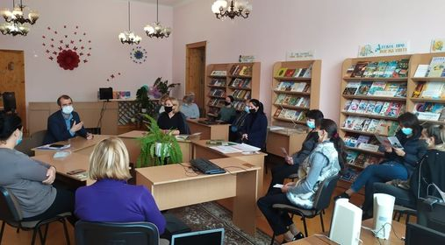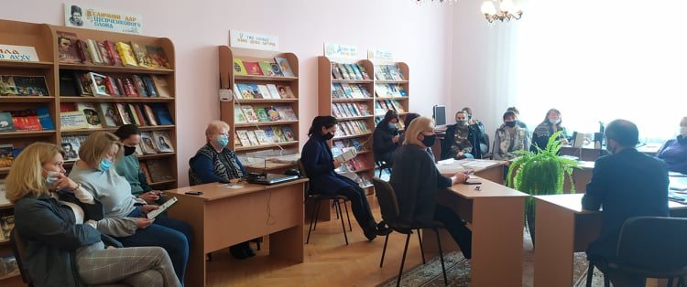

У межах реалізації проекту «Програма «Прискорення приватних інвестицій у сільське господарство» з метою підвищення обізнаності громадян у питаннях земельних правовідносин в Регіональному центрі з надання БВПД в Івано-Франківській області 5 листопада відбувся круглий стіл для фахівців системи безоплатної правової допомоги.
Встановлення меж земельної ділянки, присвоєння їй кадастрового номера та порядок й умови укладення договору оренди земельного паю. Ці та інші питання обговорювали під час круглого столу юристи безплатної правової допомоги Прикарпаття.
Адвокат системи безоплатної правової допомоги, керівник фірми «Юридично-Земельний Центр – ІФ» Алла Неште повідомила присутнім, що найчастіше громадяни звертаються щодо питань поділу територій, встановлення їх меж. Вона розказала про порядок приватизації, надання в користування земельної ділянки, норми безоплатної передачі земельних ділянок громадянам, правові моделі приватизації, надання в користування та передача в оренду земельних ділянок тощо. Особлива увага приділялась питанням: безоплатної передачі земельної ділянки у власність громадянам із земель державної і комунальної власності; присвоєнню земельній ділянці кадастрового номеру; порядку спадкування земельної ділянки, якій не присвоєно кадастровий номер; порядку внесення змін у договір оренди землі щодо розміру орендної плати в односторонньому порядку; усуненню перешкод у користуванні земельною ділянкою; виготовленню документів спадкоємцем на неприватизовану спадкодавцем до його смерті земельну ділянку; видам державних актів на земельну ділянку.
Адвокатка окремо зупинилась на 7 етапах передачі земельних ділянок, ознайомила з новими правилами оренди землі: що змінилося з 15 липня 2020 року.
Експерт із земельних питань, адвокат системи БПД Алла Неште показала презентацію «Земельне правопросвітництво. Особливості запровадження ринку землі у 2021 році. Зміни 2020» та відповіла на багато практичних питань, які виникають у роботі фахівців місцевих центрів та бюро правової допомоги при зверненні наших мешканців.

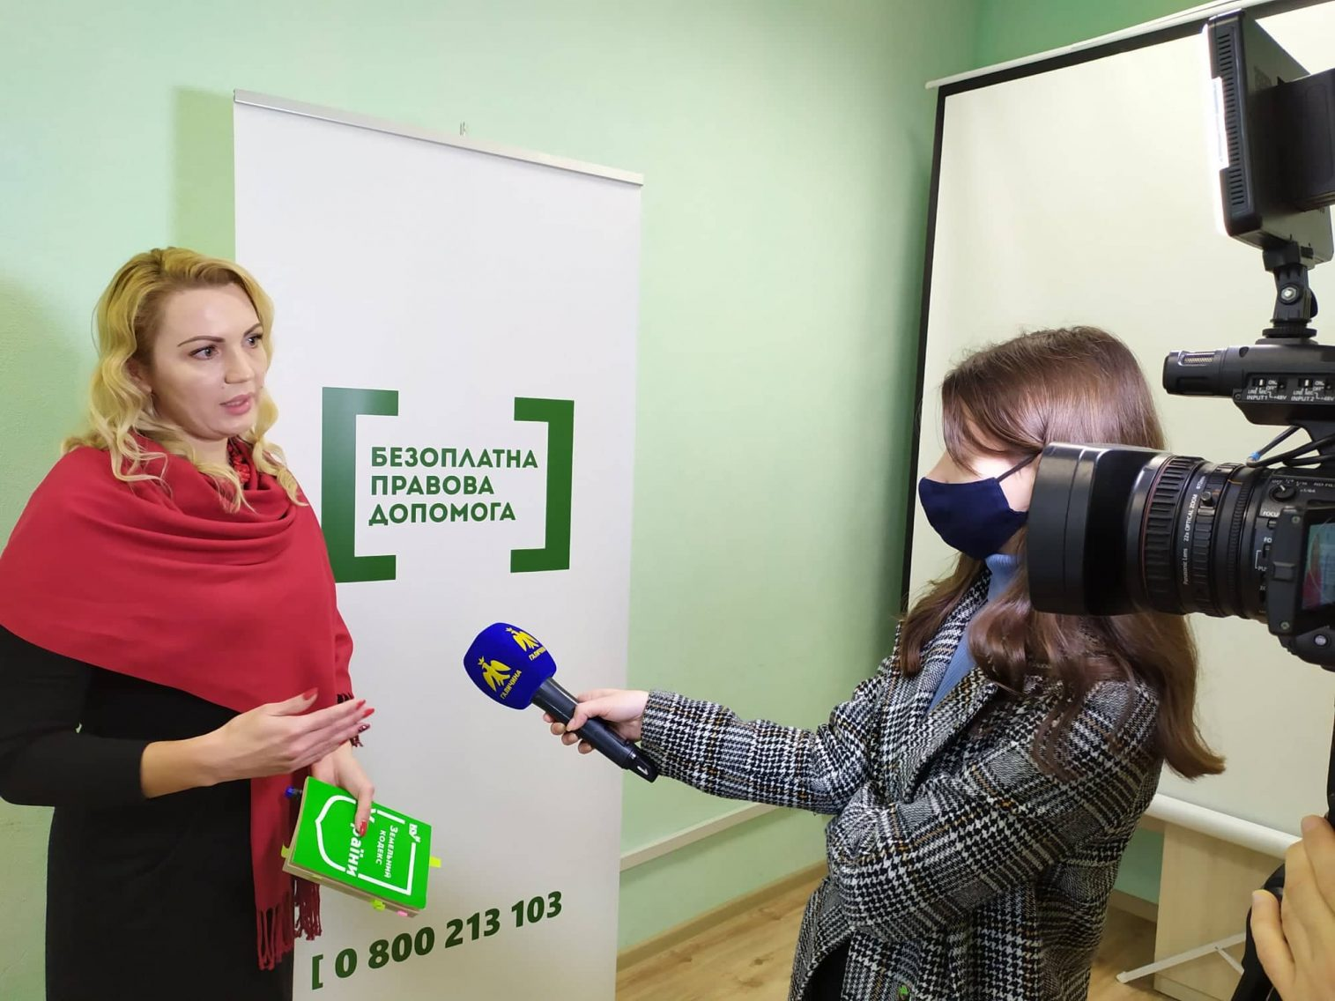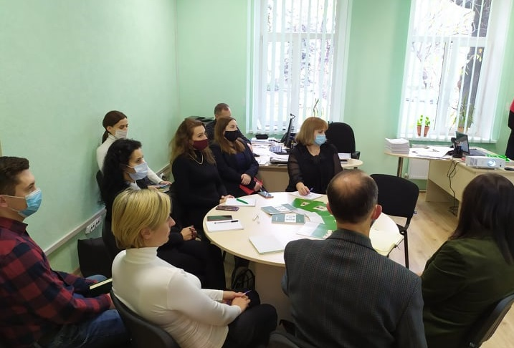

У приміщенні громадської організації «Родина Кольпінга на Прикарпатті» 11 листопада відбулась робоча зустріч заступника директора Регіонального центру з надання БВПД в Івано-Франківській області Володимира Ковальчука та керівника громадської організації Володимира Шегди.
З 11 листопада до 12 грудня 2020 року проводиться перший щорічний «Місячник медіації в Україні» з метою консолідації зусиль медіаторської спільноти для просування медіації як послуги та професії, її наближення до людини по всій Україні, що надасть можливість зробити медіацію видимою у різних професійних спільнотах, громадах, регіонах. Цю інформаційно-правопросвітницьку кампанію ініціювала Національна асоціація медіаторів України.
Заступник директора Регіонального центру з надання безоплатної вторинної правової допомоги в Івано-Франківській області Володимир Ковальчук разом з керівником громадської організації «Родина Кольпінга на Прикарпатті» Володимиром Шегдою, надійним партнером системи БПД, обговорили проведення спільних правопросвітницьких заходів, онлайн-дискусій, переглядів документального кіно на правову тематику, зустрічей щодо реалізації «Програми відновлення для неповнолітніх, які є підозрюваними у вчиненні кримінального правопорушення» через місцеві структури БПД, на базі територіальних підрозділів пробації та бібліотечних установ.
Також присутні обговорили можливість проведення спільних тренінгових програм для новоутворених ОТГ та обраних 25 жовтня депутатів різних рад з питань медіації, попередження домашнього насильства, соціальних та економічних конфліктів у територіальних громадах.

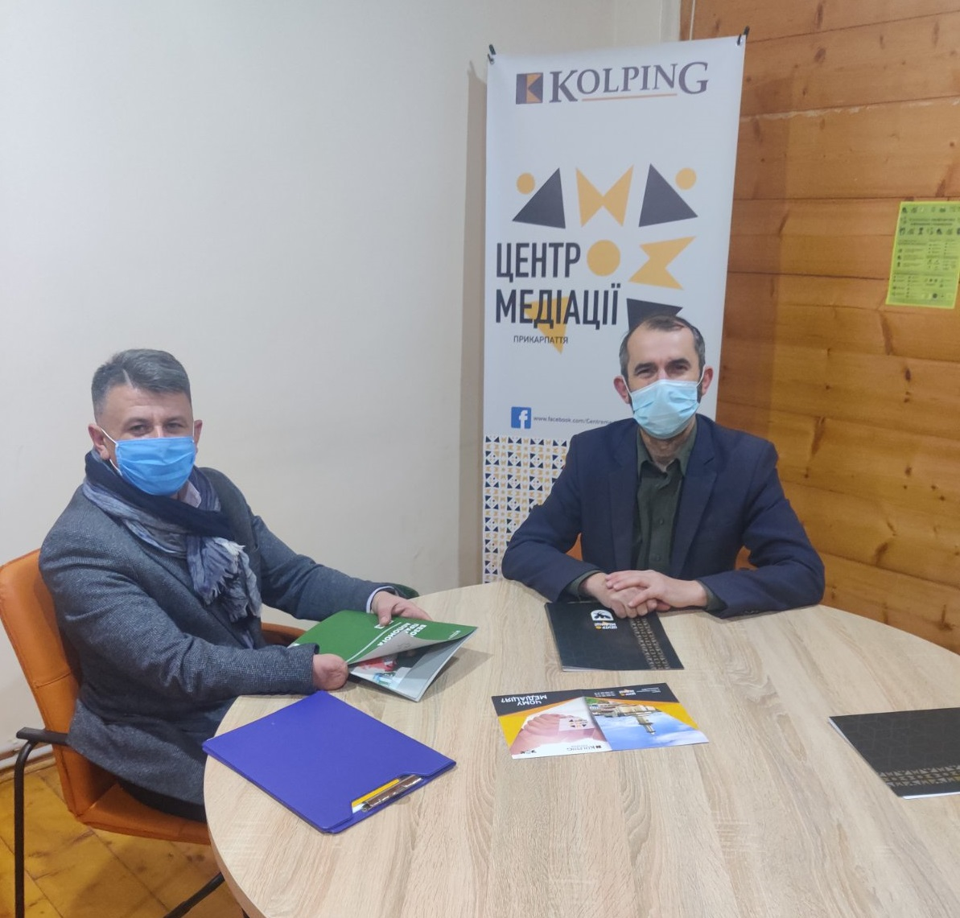

У межах щорічної Всесвітньої акції «16 днів проти насильства» 18 листопада директор Регіонального центру з надання БВПД в Івано-Франківській області Михайло Євчук та начальник відділу забезпечення якості правової допомоги та підвищення кваліфікації її надавачів, адвокат Мирослава Аннюк прийняли участь в роботі круглого столу «Майбутнє без насильства: проблеми та перспективи».
Захід організувала юридична клініка «Феміда» Прикарпатського факультету (м. Івано-Франківськ) Національної академії внутрішніх справ. Він проходив на онлайн платформі Zoom-Meeting.
У ході дискусії учасники обговорили питання винесення термінового заборонного припису працівниками поліції, необхідність психологічного супроводу осіб, які потерпіли від домашнього насильства. Учасники круглого столу підняли також питання доказування при різних видах насильства. Як вбачається з практики такий різновид домашнього насильства як фізичне насильство є в якійсь мірі легше доказуваним, ніж, до прикладу психологічне чи економічне насилля.
На зустрічі активну участь також прийняли Наталія Фільварок, начальник відділу захисту інтересів дітей та протидії насильству Івано-Франківської обласної прокуратури, Олексій Лазаренко, Віце-президент Всеукраїнської Фундації «Захист Прав Дітей», Олег Яворський, підполковник поліції, старший інспектор з особливих доручень Управління дотримання прав людини (з дислокацією в Івано-Франківській області), Андрій Бойчук, старший інспектор ВДОП Управління превентивної діяльності ГУНП в ІФ області, капітан поліції, Людмила Непийвода, Регіональний представник Уповноваженого Верховної Ради України з прав людини в Івано-Франківській області, Світлана Демʼянчук, Регіональний координатор взаємодії з громадськістю Уповноваженого Верховної Ради України з прав людини в області; Оксана Устимчук, начальник філії Державної установи «Центр пробації» в області.

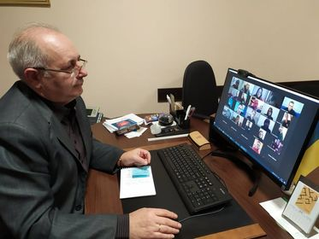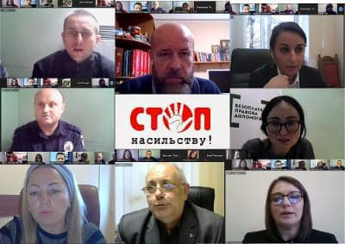

20 листопада з метою обговорення на місцевому рівні Всеукраїнської ініціативи «Антикорупційна стратегія на 2020-2024 роки: Справедливий суд» заступник директора Регіонального центру з надання БВПД в Івано-Франківській області Володимир Ковальчук взяв участь в заході задля підвищення правосвідомої активності громадян.
Онлайн-зустріч була організована Коаліцією Реанімаційного Пакету Реформ у партнерстві з Центром політико-правових реформ, Інститутом «Республіка» та Всеукраїнської інінціативи «Активна Громада», де в публічній площині обговорили на місцевому рівні «Антикорупційна стратегія на 2020-2024 роки: Справедливий суд».
Заступник директора Регіонального центру з надання БВПД в Івано-Франківській області Володимир Ковальчук акцентував увагу щодо специфіки роботи адвокатів та юристів системи безоплатної правової допомоги з клієнтами під час засідань у звʼязку із запровадженням у судах протиепідеміологічних заходів, повʼязаних з поширенням небезпечної хвороби COVID-19.

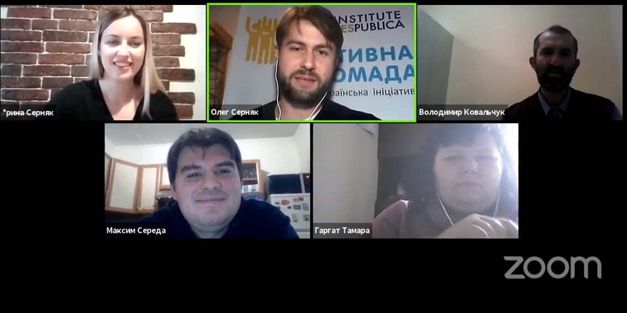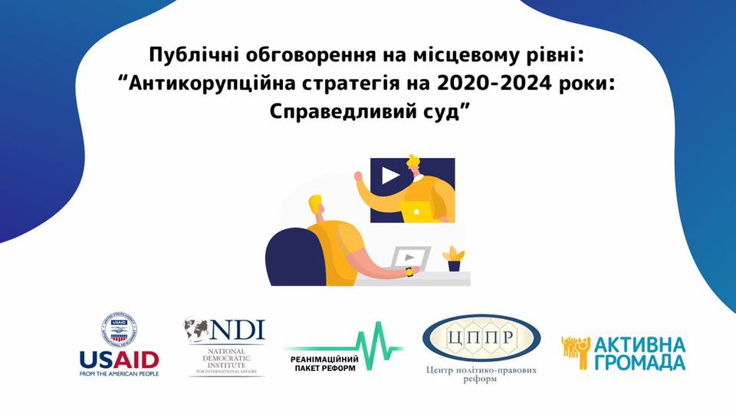

На запрошення керівниці Школи журналістики Івано-Франківської обласної організації НСЖУ Наталії Димніч 24 листопада заступник директора Регіонального центру з надання БВПД в області Володимир Ковальчук взяв участь в онлайн-зустрічі з журналістами, блогерами та студентами, які є представниками окупованих Донецької та Луганської областей та які мають статус ВПО.
Начально-освітній проект «Регіональна мережа журналістів за сталий розвиток на Донбасі» реалізують Академія української преси і Національна спілка журналістів України. За півтора місяці учасники та учасниці пройдуть 8 тренінгів, під час яких отримають сучасні навички для роботи з інформацією. За підсумками навчання учасники підготують публікації, які увійдуть до збірки, що буде надрукована і презентована наприкінці проекту.
Метою проекту є набуття додаткових журналістських навичок та привернути увагу суспільства до проблем Донбасу.
Навчання відбувається через регіональні осередки спілки журналістів, спікерами яких є медіатренери з міст Києва, Миколаєва, Дніпра, Івано-Франківська і навіть представники польського телеканалу БЕЛСАТ в Україні.
Заступник директора Регіонального центру з надання БВПД в Івано-Франківській області Володимир Ковальчук провів онлайн-дискусію на Zoom-платформі з учасниками-студентами, майбутніми журналістами з Маріуполя, на якій ознайомив з системою безоплатної правової допомоги в Україні, структурою, повноваженнями, наголосив на різниці між первинною та вторинною правовою допомогою, онлайн-сервісами, які надає система БПД.

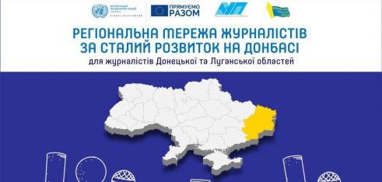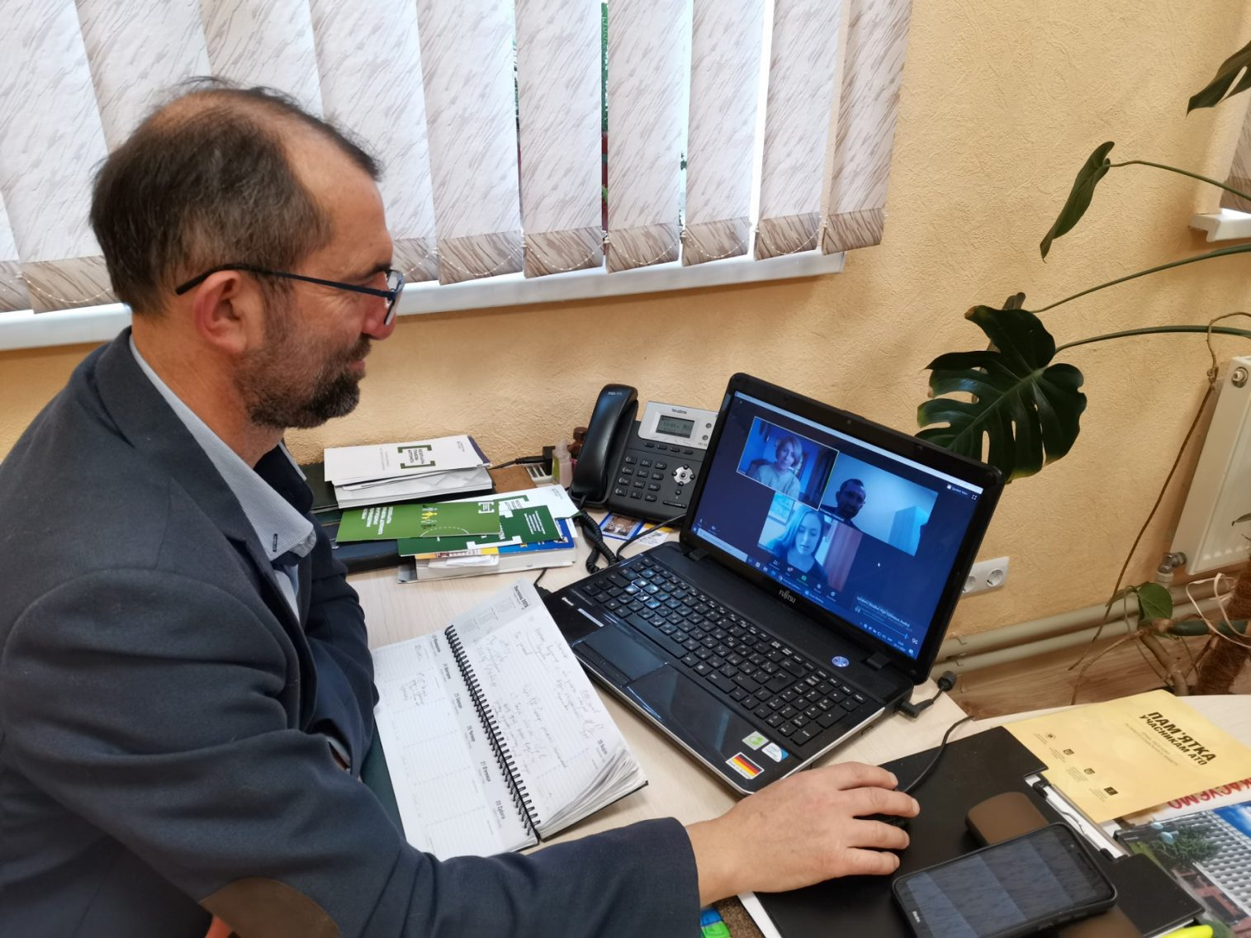

На Вічевому майдані Івано-Франківська 26 листопада система безоплатної правової допомоги приєдналась до акції Дій Проти Насильства.
Починаючи з 1991 року в Україні з 25 листопада до 10 грудня проводиться Всеукраїнська акція «16 днів проти насильства», мета якої привернення уваги суспільства до проблем подолання насильства у сім’ї, жорстокого поводження з дітьми, протидії торгівлі людьми та захисту прав жінок, гендерного насильства, забезпечення рівних прав жінок і чоловіків, активізація партнерського руху органів державної влади, державних закладів, громадських організацій щодо викорінення домашнього насильства, формування свідомості всіх верств населення щодо нетерпимого ставлення до насильства.
Фахівці Регіонального, Івано-Франківського та Калуського місцевих центрів з надання безоплатної вторинної правової допомоги взяли участь у акції Дій Проти Насильства на центральній площі м. Івано-Франківська, що проводилась в рамках щорічної Всеукраїнської акції «16 днів проти насильства».
У системи безоплатної правової допомоги була окрема локація, на якій був розміщений стіл з інформаційними матеріалами щодо запобіганню та протидії домашньому насильству та брошурами місцевих центрів.
Фахівці БПД поширювали дані матеріали та надавали консультації громадянам з питань надання БПД, зокрема щодо надання правової допомоги особам, постраждалим від домашнього насильства.
Участь у заході взяли фахівці Південно-Західного міжрегіонального управління Міністерства юстиції, департаменту молодіжної політики та спорту та служби у справах дітей Івано-Франківської ОТГ, Головного управління Національної поліції в Івано-Франківській області, представники громадських організацій «Родина Кольпінга на Прикарпатті» та «Дом 48.24», котрі разом із представниками Регіонального та місцевих центрів з надання безоплатної вторинної правової допомоги надавала громадянам правові консультації та роз’яснення.

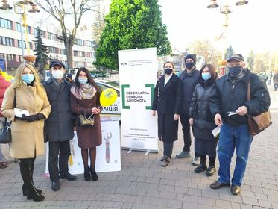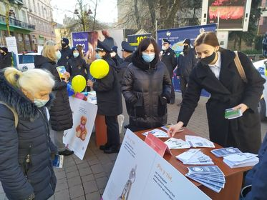

На запрошення регіонального представника Уповноваженого Верховної Ради України з прав людини в Івано-Франківській області Людмили Непийводи та регіонального координатора взаємодії з громадськістю Світлани Дем’янчук в межах укладеного між Офісом Омбудсмана та Міністерством внутрішніх справ України Меморандуму про співпрацю для осіб, відповідальних за дотримання прав затриманих, територіальних підрозділів поліції Прикарпаття 2 грудня директор Регіонального центру з надання БВПД в області Михайло Євчук взяв участь у онлайн-навчанні «Міжнародні стандарти прав людини. Права затриманих».
Особливу увагу спікери акцентували на положеннях Конвенції проти катувань та інших жорстоких, нелюдських або таких, що принижують гідність, видів поводження та покарання, Мінімальних стандартних правил поводження з в’язнями, Європейських пенітенціарних правилах.
Директор Регіонального центру з надання БВПД в Івано-Франківській області Михайло Євчук поінформував присутніх про забезпечення права на захист та порядок дій працівників поліції під час затримання осіб. Він звернув увагу, що працівниками Національної поліції необхідно довести до працівників, які здійснюють затримання, про негайність повідомляти центри з надання БВПД.
Учасникам заходу роз’яснили поняття та порядок реалізації Національного превентивного механізму та наголосили на тих поширених випадках порушень прав людини, які були виявлені в результаті проведених моніторингових візитів до відділів та відділень поліції Івано-Франківської області, зокрема, порушення прав затриманих на свободу та особисту недоторканість, на захист, на охорону здоров’я та медичну допомогу, належне харчування та ін.

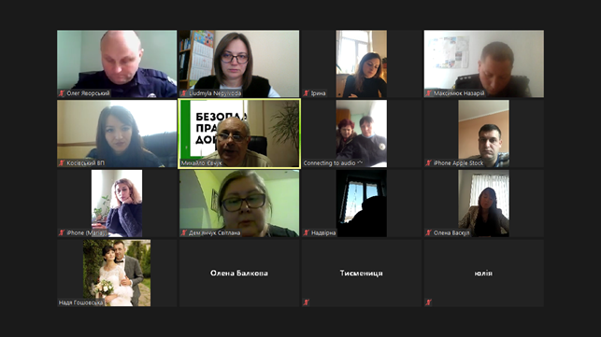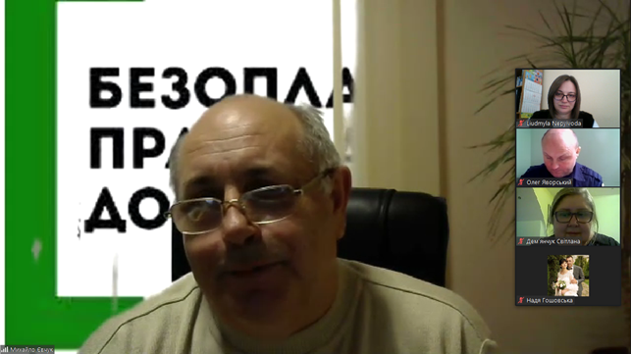

З нагоди відзначення Міжнародного дня прав людини 10 грудня в приміщенні Державної установи «Центр пробації» в Івано-Франківській області керівництво Регіонального центру з надання БВПД в області взяло участь у круглому столі «Дотримання прав і свобод людини при виконанні кримінальних покарань».
У круглому столі взяли участь правозахисники, працівники національної поліції, обласної прокуратури, керівництво установи виконання покарань та представники Уповноваженого Верховною Радою з прав людини.
Директор Регіонального центру з надання безоплатної вторинної правової допомоги в Івано-Франківській області Михайло Євчук виступив з доповіддю на тему «Особливості надання безоплатної правової допомоги засудженим».

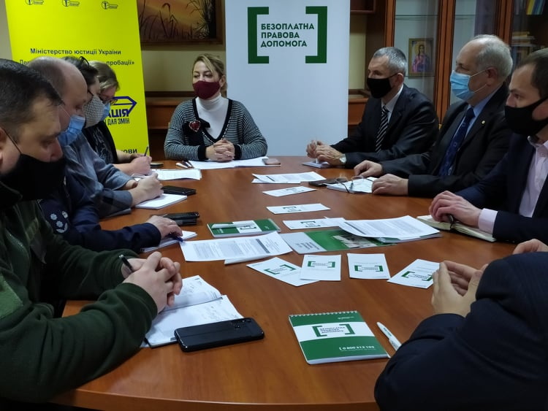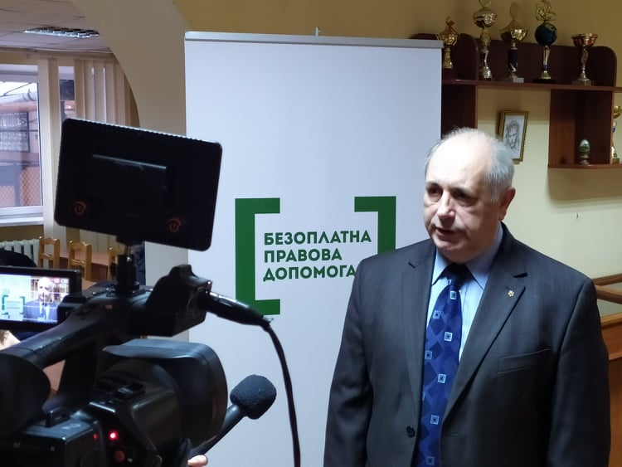
[1.2.] Клієнти отримують якісні послуги БПД 2.

На виконання завдань щодо надання якісних послуг клієнтам системи безоплатної правової допомоги проведено 16 моніторингів в судах першої та апеляційної інстанції. Здійснювалась перевірка якості наданих працівниками підпорядкованих місцевих центів онлайн-консультацій. Прийнято та перевірено 430 актів надання безоплатної вторинної правової допомоги з відповідними додатками, які поступили до регіонального та місцевих центрів з надання безоплатної вторинної правової допомоги (довіреність №75 від 10.01.2020), розглянуто 17 звернень громадян стосовно якості наданих послуг.
Прикладами якісного надання правової допомоги, яке полягає в захисті та представництві інтересів суб’єктів надання такої допомоги в судах першої та апеляційної інстанції можуть слугувати наступні успішні кейси.
Приклад успішного захисту адвокатом Пятківським Р.С.
Особа 1 визнано винуватим та засуджено за ч.3 ст.186 КК України на 4 (чотири) роки позбавлення волі. Як встановлено в ході судового розгляду обвинувачений свою вину визнав, щиро розкаявся у вчиненому, просив суд суворо не карати, оскільки зрозумів, що вчиняв неправильно та має намір стати на шлях виправлення, не вчиняти в подальшому правопорушень, шкоду потерпілому відшкодував. Врахувавши характер та ступінь тяжкості вчиненого злочину, з урахуванням особи винного, суд призначаючи покарання застосовує частину 3 статті 65 КК України та призначає покарання у виді позбавлення волі нижче найнижчої межі, встановленої в санкції ч.3 ст.186 КК України.
Приклад успішного захисту адвокатом Кучер Н. Ю.
Особа обвинувачувалася у вчиненні злочину, передбаченого ч.3 ст.190 КК України, ухвалою Івано-Франківського міського суду від 30 липня 2020 року щодо підозрюваного Особа 1 застосовано запобіжний захід у вигляді тримання під вартою, а також визначено заставу у розмірі 52 550 грн. Адвокат не погодившись з ухвалою суду першої інстанції вирішив оскаржити дане рішення в апеляційному суді, мотивувавши це тим, що прокурор не довів ризики того, що обвинувачений може переховуватись від суду, незаконно впливати на потерпілих, свідків, експертів чи знищувати речові докази та вчиняти інші правопорушення. Судом не взято до уваги та не дано оцінку тій обставині, що Особа 1 має постійне місце проживання та реєстрації, міцні соціальні зв’язки, одружений, а також не враховано те що його мати є інвалідом II групи, раніше не судимий, наміру скриватися, або вчиняти інші кримінальні правопорушення він не має. Суд вислухавши доводи адвоката, прийняв рішення скасувати ухвалу слідчого суді та постановити нову, а саме домашній арешт і звільнити Особа 1 негайно в залі суду.
З метою підвищення якості надання правової допомоги регіональним центром протягом звітного періоду проведено 12 анонімних анкетувань адвокатів; 8 бесід з клієнтами регіонального та місцевих центрів надання безоплатної вторинної правової допомоги щодо якості отриманих послуг, перевірено 30 актів надання безоплатної вторинної правової допомоги на предмет своєчасності та повноти наданої адвокатами правової допомоги, дотримання ними вимог стандартів якості.

[1.3.] Люди у територіальних громадах мають кращі можливості для реалізації своїх прав 3.

З метою розвитку партнерських мереж та взаємодії з органами місцевого самоврядування, визначення конкретних першочергових спільних правових потреб територіальних громад, працівники Калуського, Івано-Франківського та Коломийського місцевих центрів з надання безоплатної вторинної правової допомоги регулярно проводять правопросвітницькі та інформаційно-роз’яснювальні заходи, робочі зустрічі та наради з партнерами по обговоренню результатів роботи й підходів до надання БПД, а також беруть участь у засіданнях та сесіях органів місцевого самоврядування, органів виконавчої влади.
Працівниками місцевих центрів та бюро правової допомоги за результатами вивчення правових потреб місцевих громад щокварталу оновлюються карти правових потреб, що в свою чергу сприяє плануванню роботи з урахуванням цих потреб клієнтів.
Фахівцями місцевих центрів та підпорядкованих їм відділів бюро правової допомоги ведеться інформаційна робота серед жителів територіальних громад про можливість отримати правову інформацію кожному громадянину самостійно скориставшись довідковo-інформаційною платформою правових консультацій «WikiLegalAid», в якій містяться консультації з найактуальніших правових питань, де кожен охочий може знайти необхідну йому інформацію.
Крім того, з метою підвищення правової обізнаності населення, на базі сільських, селищних та міських рад періодично діють мобільні консультаційні пункти, до яких може звернутись кожен охочий житель громади за отриманням консультацій щодо будь-якого правового питання.

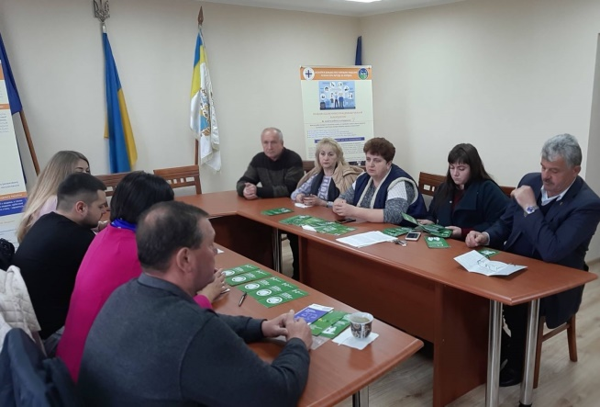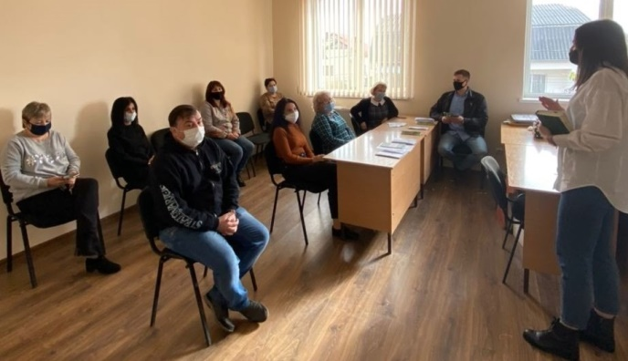

З метою надання консультативно-правової допомоги при вирішенні питань, що виникають в процесі організації роботи територіальних громад, директор Регіонального центру з надання БВПД в Івано-Франківській області Михайло Євчук 17 грудня взяв участь в онлайн-нараді «Окремі питання діяльності територіальних громад після місцевих виборів», яка проводиться в межах «Циклу відкритих студій з органами місцевого самоврядування».
Для забезпечення ефективної реалізації реформи децентралізації на Прикарпатті в Івано-Франківській облдержадміністрації тривають щотижневі онлайн-наради з представниками новостворених територіальних громад, районних рад та райдержадміністрацій. Основним завданням цих зібрань є надання консультативної допомоги при вирішенні питань, що виникають в процесі організації роботи адміністративних одиниць, правонаступництва у майнових, земельних питаннях, налагодженні роботи установ та організацій, які входять в ОТГ.
Онлайн-нараду на тему «Окремі питання діяльності територіальних громад після місцевих виборів» провела заступник голови обласної державної адміністрації Світлана Онищук.
У своїй публічній презентації системи БПД директор Регіонального центру з надання БВПД в Івано-Франківській області Михайло Євчук зосередив увагу слухачів на посиленні правової спроможності та можливостей територіальних громад, створення ефективної системи управління правовими знаннями, розвитку людського потенціалу, партнерських мереж – саме такими є пріоритетні напрямки роботи місцевих центрів правової допомоги. Успішно реалізувати ці завдання можливо тільки у тісній співпраці з органами місцевого самоврядування.

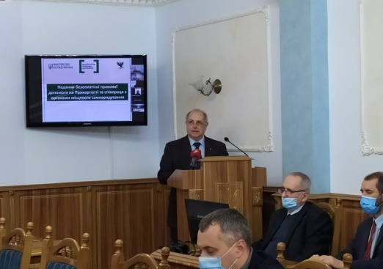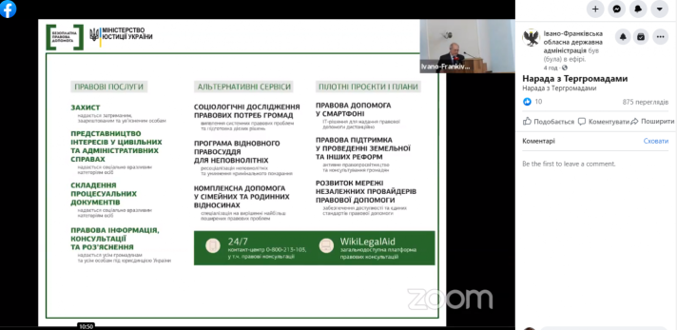

[1.4.] Система БПД є незалежною, клієнтоорієнтованою, іноваційною, ефективною 4.

З метою активізації співпраці у реалізації пілотного проекту «Програма відновлення для неповнолітніх, які є підозрюваними у вчиненні злочину» на Івано-Франківщині 8 жовтня відбулась робоча зустріч партнерів по проекту на базі Регіонального центру з надання безоплатної вторинної правової допомоги в області.
Регіональний центр з надання безоплатної вторинної правової допомоги в Івано-Франківській області та Івано-Франківський обласний центр соціальних служб для сім’ї, дітей та молоді з урахуванням наказу Міністерства юстиції України та Генеральної прокуратури України від 21.01.2019 №172/5/10 «Про реалізацію пілотного проекту «Програма відновлення для неповнолітніх, які є підозрюваними у вчиненні злочину», зареєстрованого в Міністерстві юстиції України 24 січня 2019 року за №87/33058, розуміючи необхідність і важливість співпраці у реалізації пілотного проекту «Програма відновлення для неповнолітніх, які є підозрюваними у вчиненні злочину» на базі системи надання безоплатної правової допомоги, що проводиться в Івано-Франківській області, уклали між собою меморандум.
Метою цього Меморандуму є забезпечення реалізації пілотного проекту «Програма відновлення для неповнолітніх, які є підозрюваними у вчиненні злочину» на базі системи надання безоплатної правової допомоги, що проводиться в Івано-Франківській області, в частині забезпечення залучення учасників «Програми відновлення для неповнолітніх, які є підозрюваними у вчиненні злочину» до заходів, спрямованих зокрема на розвиток особистості неповнолітніх, їх ресоціалізацію та запобігання повторним злочинам (корекційні та навчальні програми, гуртки, послуги, проекти).
Участь у робочій зустрічі з боку Івано-Франківського обласного центру соціальних служб для сім’ї, дітей та молоді взяв директор Ростислав Микитюк та методист Ірина Прибуш, а також керівник громадської організації «Галицька правозахисна група» Михайло Лотоцький та керівник громадської організації «Родина Кольпінга на Прикарпатті» Володимир Шегда.

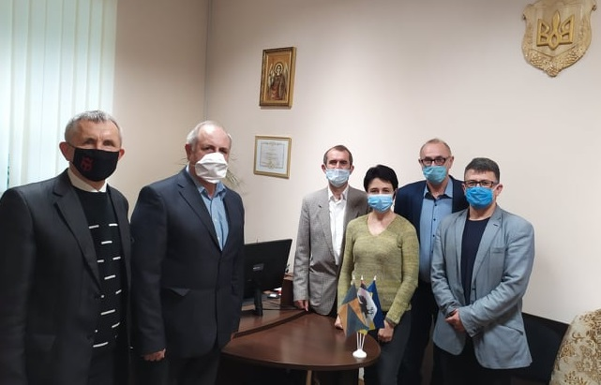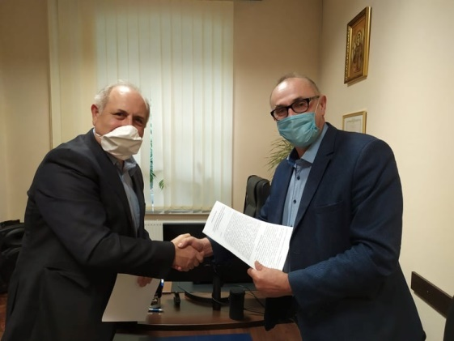

З метою консолідації зусиль, спрямованих на удосконалення інформаційно-консультаційної та профорієнтаційної роботи з населенням 27 жовтня Регіональний центр з надання БВПД в Івано-Франківській області та Івано-Франківський обласний центр зайнятості підписали договір про співпрацю.
Даний договір визначає загальні умови співпраці щодо проведення спільних заходів, у т. ч. в онлайн-форматі, спрямованих на забезпечення реалізації ефективної державної політики у сфері зайнятості населення та розширення можливостей доступу до безоплатної правової допомоги громадянам, зокрема особам, які звертаються до служби зайнятості.
Під час зустрічі присутні зазначили, що вже не перший рік представники бюро правової допомоги області беруть участь у заходах, організованих обласною службою зайнятості, та наголосили, що співпраця обох сторін є прикладом взаємовигідного співробітництва щодо підвищення рівня правової освіченості та забезпечення зайнятості громадян.

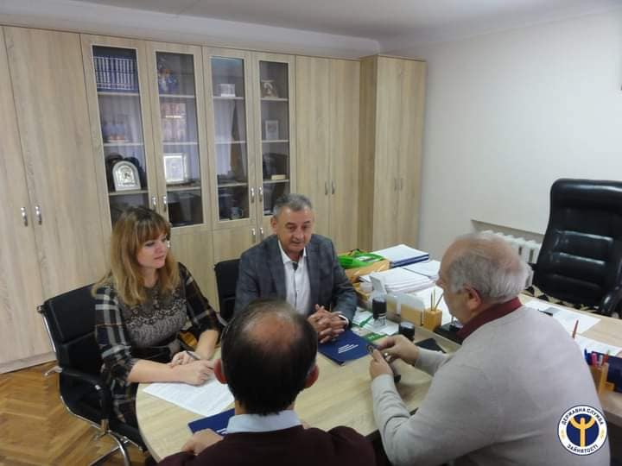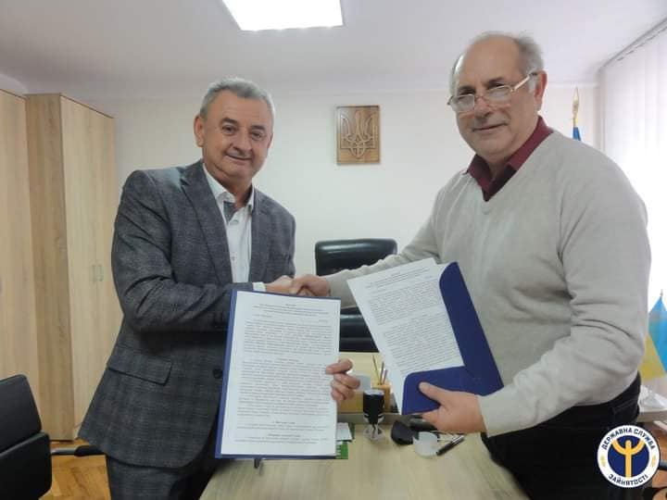

17 листопада відбувся захід, організований відділенням Асоціації правників України в Івано-Франківській області, на тему «Виборча кампанія 2020: правові аспекти проведення», у роботі якого взяв участь заступник директора Регіонального центру з надання безоплатної вторинної правової допомоги в області Володимир Ковальчук.
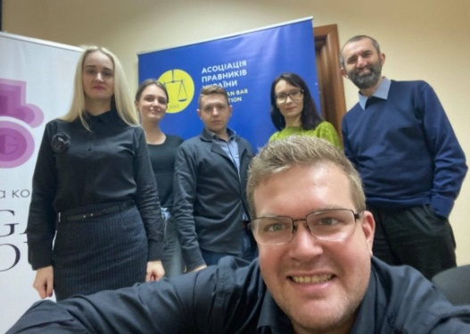
Члени Відділення Асоціації правників України в Івано-Франківській області організували зустріч щодо обговорення перебігу місцевих виборів, на якій поділились власним досвідом участі в виборах, звернули увагу на особливості виборчої кампанії та правові аспекти її проведення.
У роботі дискусійного клубу взяв участь заступник директора Регіонального центру з надання безоплатної вторинної правової допомоги в області Володимир Ковальчук, який поділився інформацією щодо проведення системою БПД на Прикарпатті ряду правоосвітніх заходів на виборчу тематику, спільно з відділенням Комітету виборців України та громадською організацією «Опора», науковцями Університету Короля Данила й іншими організаціями. Він відзначив, що деякі адвокати, що співпрацюють з БПД, також брали активну участь за громадським та юридичним спостереженням у день голосування 25.10.2020 року.

Розділ ІІ. Результативні показники діяльності.

За оперативною інформацією з 01.10.2020 по 31.12.2020 року Регіональним центром з надання БВПД у Івано-Франківській області було видано 388 доручень адвокатам для надання БВПД, у тому числі:
- 8 – особам, до яких застосовано адміністративне затримання;
- 0 – особам, до яких застосовано адміністративний арешт;
- 72 – особам, затриманим за підозрою у вчиненні злочину та/або стосовно яких обрано запобіжний захід у вигляді тримання під вартою;
- 249 – для здійснення захисту за призначенням;
- 22 – для участі у проведенні окремих процесуальних дій у кримінальних провадженнях;
- 36 – у процедурах з продовження, зміни або припинення застосування примусових заходів медичного характеру;
- 0 – у процедурах, пов’язаних з видачею особи (екстрадицією);
- 1 – у разі вирішення судом питань під час виконання вироків відповідно до статті 537 КПК;
- 0 – особам, засудженим до покарання у вигляді позбавлення волі, тримання в дисциплінарному батальйоні військовослужбовців або обмеження волі.

З метою підвищення якості надання БВПД регіональним центром у продовж звітного періоду:
- здійснено моніторинг якості роботи адвокатів у 16 судових засіданнях у кримінальних провадженнях;
- проведено 12 анонімних анкетувань адвокатів;
- проведено 8 бесід з клієнтами регіонального центру та місцевих центрів щодо якості отриманих послуг;
- перевірено 30 актів надання БВПД на предмет своєчасності та повноти наданої адвокатами БВПД, дотримання вимог стандартів якості.

